***D A T A B A S E***

Nama : Lisna Pratiwi  
Kelas : XI RPL 2

***Struktur Hirarki Basis Data***

**1. Basis Data**

Basis data adalah kumpulan data yang disimpan secara sistematis di dalam komputer dan dapat diolah/ dimanipulasi menggunakan perangkat lunak atau program aplikasi menghasilkan informasi seperti manusia, benda, peristiwa.

Contoh gambar basis data :

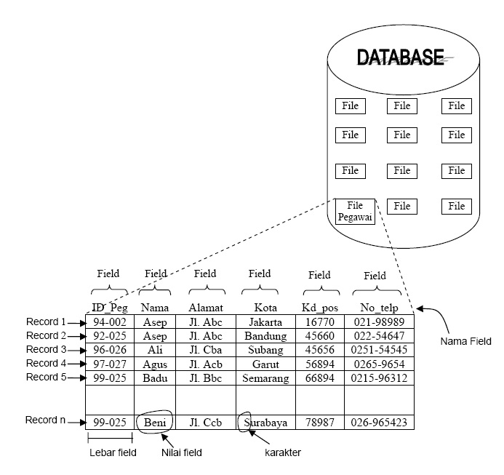  
  
**2. Hirarki**

Hirarki adalah urutan atau aturan dari tingkatan abstraksi menjadi seperti struktur pohon.

1. **Database** : kumpulan dari file/table yang membentuk suatu basis data.
2. **File** : Terdiri dari record-record yang menggambarkan satu kesatuan data yang sejenis.
3. **Record**  : Menggambarkan satu unit individu yang tertentu kumpulan dari record.
4. **Field**  : Mempersentasikan suatu atribut dari record yang menunjukan suatu item dari data.
5. **Character** : Bagian data yang terkecil, dapat berupa numeric, huruf ataupun karakter karakter khusus yang membentuk suatu item data field.

**3. Entitas**

Entitas adalah sebuah objek yang keberadaannya dapat dibedakan terhadap objek lain dapat berupa orang, benda, tempat, kejadian.

**4. Tuple**

Tuple adalah kumpulan elemen-elemen yang saling berkaitan menginformasikan tentang suatu entitas secara lengkap.  
  
**5. Atribut**

Atribut adalah keterangan-keterangan yang menjelaskan karakteristik dari suatu entitas. Contohnya: NIM, Nama fakultas, Jurusan, Entitas mahasiswa.

Yang melekat pada atribut yaitu adanya key :

1. **Primari Key :** yaitu atribut yang benar-benar unik dan tidak boleh ada nilai NULL. Kunci utama adalah suatu nilai dalam basis data yang digunakan untuk mengidentifikasi suatu bars dalam table. Berikut 3 kriteria Primary key :

* Kunci tersebut lebih natural untuk dijadikan acuan.
* Kunci tersebut lebih sederhana.
* Kunci tersebut cukup unik.

1. **Secondary Key :** yaitu atribut atau kombinasi yang digunakan hanya umtuk tujuan pengambilan data.
2. **Candidate Key :** yaitu salah satu rangkaian yang mempunyai nilai unik untuk membedakan atau mengidentifikasi nilai-nilai kombinasi yang diantara semua kejadian yang spesifik dari entitas.
3. **Alternatife Key :** yaitu kunci alternative yang tidak dipilih. Contoh **nip** dan no_**ktp** adalah kunci calon dan untuk kunci utama adalah alah satu yang dipilih dari kunci calon. Misalnya **nip** dijadikan kunci utama, maka **no_ktp** otomatis menjadi kunci alternative.
4. **Composite Key :** yaitu kunci yang terdiri dari 2 atau lebih atribut yang secara unik mengidentifikasi suatu kejadian entitas.
5. **Foreign Key :** yaitu atribut yang melengkapi satu relationship yang menunjukan ke induknya, dengan kata lain keduanya saling berkaitan.